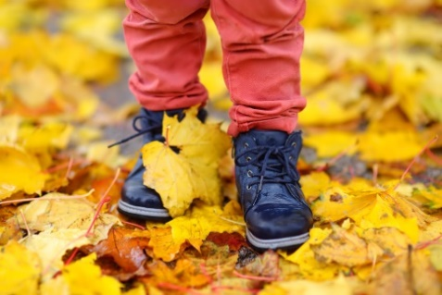**– тактильные:** то, что ребенок ощущает посредством прикосновений, ощупывания: это и различные по фактуре материалы, от мягкого махрового полотенца до прохладной гладкой поверхности стекла и различные по величине и форме предметы – большой мяч и крохотные бусинки, различные шарики и кубики; и соприкосновения, объятия с другим человеком.

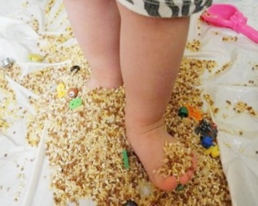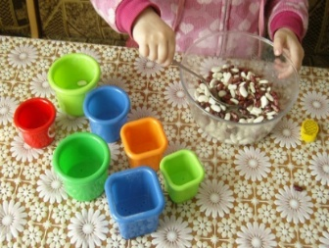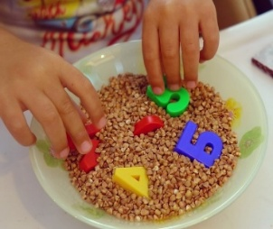

Например: «Игры с крупами», «Прячем ручки» - приготовьте крупы: гречку, горох, манную крупу, фасоль, рис. Прячьте мелкие игрушки, зарывая их в крупу, а затем ищите. Пересыпайте крупу совочком, ложкой.

**– вкусовые** (ребенок пробует и учится различать на вкус разные продукты питания и блюда)

– **двигательные** (ощущения от движений тела в пространстве и ритма движений – ходьба, бег, танцы. Например: «Змейка» – возьмите ленточку (скакалку, веревку) и, делая колебательные движения рукой, отходите от ребенка, предлагая ему догнать змею: «Уползает, уползает змейка! Скорее догони!» Дайте ребенку возможность победно наступить на змейку ногой.

**Если ребенок не включается в игру, не обращает внимания на ваши действия либо выражает протест, не настаивайте.** Но обязательно попробуйте в следующий раз. Если же вы видите, что ребенку понравилась игра, продолжайте осуществлять игровые действия, комментируйте их так, словно вы действуете вместе с ребенком, «введите» в игру любимую игрушку.

Муниципальное бюджетное дошкольное образовательное учреждение

детский сад № 28 «Ладушки

Старооскольского городского округа

**Рекомендации для родителей детей,**

**имеющих особенности в развитии**

**«Игровое взаимодействие взрослого и ребенка»**

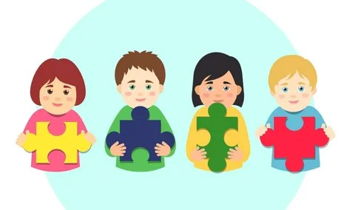

Составитель: Черноусова Н.В.,

педагог-психолог

**Игра** - это огромное

окно, через которое в духовный мир ребенка вливается живительный поток представлений, понятий об окружающем мире.

В.А. Сухомлинский

*Игра имеет важное значение в жизни ребенка, поэтому очень важно, чтобы через игру малыш научился узнавать новое. Игра стимулирует все сферы развития ребенка и является главным мотивом к приобретению нового опыта и развитию способностей.*

*Игра ребенка расстройством аутистического спектра имеет ряд характерных особенностей:*

* ***Направленность на аутостимуляцию***

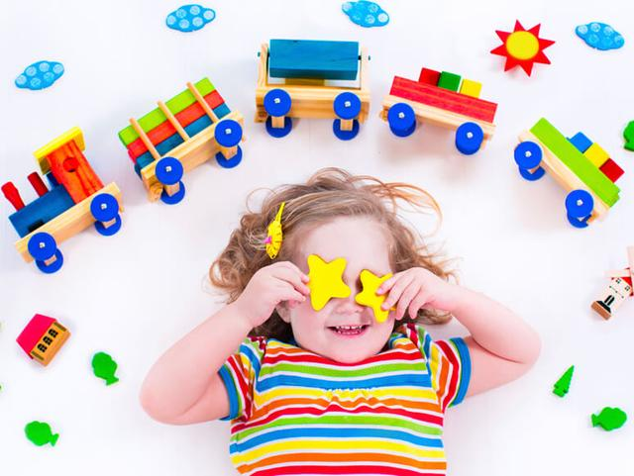Игра направлена на получение определенных слуховых, зрительных, тактильных ощущений.

* ***Игра с неигровыми предметами***

Ребенок с РАС часто играет с неигровыми предметами (крышки от кастрюль, веревочки, бумажки).

***Отсутствие или «свернутость» сюжета***

В игре аутичных детей чаще всего нет сюжета, а если и есть, то он «свернут», нет подробностей, деталей. Если присутствуют элементы сюжета, то они бесконечно повторяются.

* ***Стереотипность игры***

Игра аутичного ребенка стереотипна, однообразна. В играх он может долго застревать на одних и тех же манипуляциях.

* ***Невозможность вовлечь в игру другого человека***

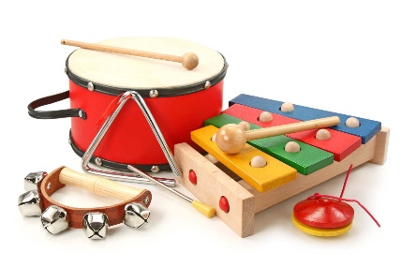Это объясняется несформированностью навыков взаимодействия, и склонностью к стереотипности и неизменности тех занятий, к которым он привык и которые доставляют ему удовольствие.

* ***Невозможность включиться в общую игру***

Чаще всего аутичный ребенок не играет с другими детьми. Даже когда он тянется к детям, то может подключиться только к простым играм: побегать, покататься с горки.

Практически у каждого ребенка с РАС есть одна или несколько любимых игр, в процессе которых он может буквально часами совершать одни и те же манипуляции с предметами.

Подобные игры называются стереотипными. Но, несмотря на это, в стереотипных играх есть и положительные моменты:

• играя «по-своему», ребенок с РАС чувствует себя комфортно и спокойно;

• при помощи стереотипных игр он может возвращаться в спокойное состояние из аффективных вспышек.

Именно поэтому стереотипные игры могут стать удобным «мостиком» для построения взаимодействия с малышом. Завоевав доверие ребенка, в дальнейшем вы сможете вносить в его стереотипные игры новые правила и сюжеты, постепенно подключая элементы развивающей сенсорной игры.

***Сенсорными мы условно называем игры, цель которых – дать ребенку новые чувственные ощущения***.

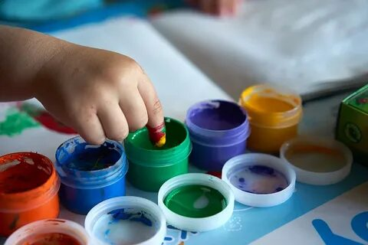 – **зрительные** (например: «Игры с красками, Цветная вода, Смешиваем краски, Переливание воды, Мытье посуды, Купание кукол»)

- ребенок видит яркие цвета, их перетекание друг в друга, смешивание).

**– слуховые** (ребенок слышит разнообразные звуки, от шуршанья опавших листьев до звучания музыкальных - инструментов, учится их различать);

Обращайте на них внимание ребенка – прислушивайтесь вместе с ним к скрипу двери, стуку ложечки о стенки чашки, когда размешиваете чай, скрипу тормозов, стуку колес поезда и т. д.